因公临时出国团组执行中央八项规定及其实施细则精神报告表

团组单位：海南热带海洋学院
团组成员名单（姓名和单位职务） | 在外停留时间（离抵境日期） | 出访国家/地区 | 经停国家/地区 | 是否擅自延长在外停留时间或变更出访日程 | 是否安排打前站或团外团 | 是否安排中资机构、留学生等迎送 | 是否安排超标准住房或乘坐交通工具 | 是否违规安排或接受宴请、旅游等活动 | 是否收受内部或外方礼品，如何处理
1.曹胜凯，海南热带海洋学院生态环境学院教师 | 2026年1月2日至2026年1月23日 | 智利、南极 | 无 | 否 | 否 | 否 | 否 | 否 | 否
填表日期：2026年2月5日 |  | 填表人及联系电话：曹胜凯 19989849406
全体团员签字：
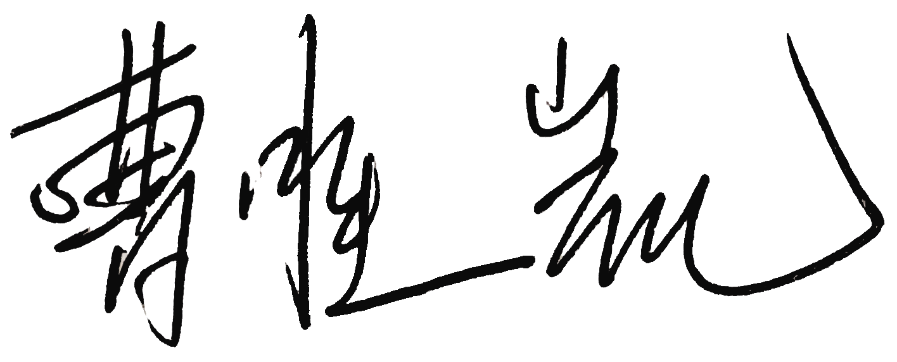

表格说明：
- 表内所有栏目须如实填报，如无该项信息请填“无”；如“有”须作出说明；
- “在外停留时间”栏内容按“共X天，XXXX年XX月XX日离境，XXXX年XX月XX日抵境”格式填写；
- “出访国家/地区”注明具体到访国家或地区名称；
- “经停国家/地区”指需要办理出入境手续的经停国家或地区，不出机场中转的填写“无”；
- 收受的礼品请注明馈赠方、礼品名称及如何处理；
- 本表需全体团员签字确认。

外交部因公临时出国违规违纪举报电子信箱：chuguoweijijubao@mfa.gov.cn

